Эксплуатационный вес  工作重量 |  | Кг  kg | 14110
Вместимость ковша  铲斗容量 |  | m³  m³ | 0.45
Двигатель  发动机 | Номер модели  型号 | - | Weichai  潍柴
 | Номинальная мощность  额定功率 | кВт/об/мин  kw/rpm | 92/2200
 | Максимальный крутящий момент/скорость  最大扭矩/转速 | Н-м/об/минN·m/rpm | 500/1400-1600
 | Мощность двигателя  排量 | Л  L | 4.08
Основное представление  主要性能 | Сила копания ковша  铲斗挖掘力 | кН  kN | 91
 | Усилие копания рукой  臂挖掘力 | кН  kN | 65
 | Максимальная тяга  最大牵引力 | кН  kN | 112
 | Максимальная скорость ходьбы  最大步行速度 | км/ч  km/h | 5.4
 | Минимальная скорость ходьбы  最小步行速度 | км/ч  km/h | 3
 | Количество оборотов в минуту  转速 | об/мин  r/min | 10.5
 | Масштабируемость  可扩展性 | ° | 35
 | Давление на грунт  地面压力 | кПа  kPa | 31
Гидравлическая система  液压系统 | Максимальный расход основного насоса  最高主泵流量 | л/мин  L/min | 352
 | Давление главного предохранительного клапана  主安全阀压力 | МПа  MPa | 35/38
Объём масла  油容量 | Масляный бак  油箱 | Л  L | 240
 | Бак для гидравлического масла  液压油箱 | Л  L | 165
 | Моторное масло  发动机机油 | Л  L | 8.9-11.9
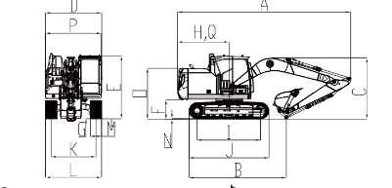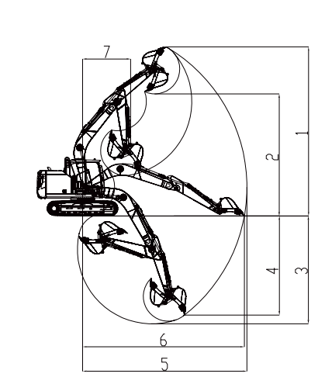
Объем работ  工作范围 | Максимальная высота копания  最大挖掘高度 | Мм  mm | 8970
 | Максимальная высота выгрузки  最大倾倒高度 | Мм  mm | 6585
 | Максимальная глубина копания  最大挖掘深度 | Мм  mm | 5850
 | Максимальная глубина вертикального копания  最大垂直挖掘深度 | Мм  mm | 4625
 | Максимальный радиус копания  最大挖掘半径 | Мм  mm | 8775
 | Максимальный радиус выемки грунта  最大地面挖掘半径 | Мм  mm | 7640
 | Минимальный радиус поворота  最小转弯半径 | Мм  mm | 2395
Размер шкалы  规模尺寸 | Продолжительность транспортировки  装运长度 | Мм  mm | 7710
 | Длина в месте отгрузки  装运地长度 | Мм  mm | 4080
 | Высота подвижного рычага  动臂高度 | Мм  mm | 3125
 | Ширина груза  装运宽度 | Мм  mm | 2700
 | Высота кабины  驾驶室高度 | Мм  mm | 3000
 | Противовес дорожный просвет  配重离地间隙 | Мм  mm | 895
 | Минимальный дорожный просвет  最小离地间隙 | Мм  mm | 425.5
 | Радиус поворота хвоста  尾部转弯半径 | Мм  mm | 2300
 | Протектор (колеса)  车轮踏面 | Мм  mm | 2880
 | Длина дорожки  轨道长度 | Мм  mm | 3615
 | Манометр  轨距 | Мм  mm | 2000
 | Ширина опорной плиты  履带板宽度 | Мм  mm | 700
 | Высота капота  发动机罩高度 | Мм  mm | 1940
 | Ширина поворотной платформы  回转平台宽度 | Мм  mm | 2490
Электрическая система  其他 | Длина подвижного рычага  动臂长度 | Мм  mm | Длинная стрела 4600  长吊杆4600
 | На расстоянии вытянутой руки  臂长 | Мм  mm | Длинный рычаг 3000  长臂3000
 | Номер секции дорожки (с каждой стороны)  轨道区段号(每边) | - | 43
 | Гусеничный ролик №.  履带压路机编号 | - | 7

